# NoSql

## 什么是NoSQL

NoSQL = Not Only SQL(不仅仅是SQL) ，也解释为non-relational(非关系型数据库)。在NoSQL数据库中数据之间是无联系的，无关系的。数据的结构是松散的，可变的。

## 为什么使用NoSQL

关系型数据库的瓶颈：

1）无法应对每秒上万次的读写请求，无法处理大量集中的高并发操作。关系型数据的是IO密集的应用。硬盘IO也变为性能瓶颈

2）表中存储记录数量有限，横向可扩展能力有限，一张表最大二百多列。纵向数据可承受能力也是有限的，一张表的数据到达百万级，读写的速度就会逐渐的下降。面对海量数据，必须使用主从复制，分库分表。这样的系统架构是难以维护的。大数据查询SQL效率极低，数据量到达一定程度时，查询时间会呈指数级别增长

3）无法简单地通过增加硬件、服务节点来提高系统性能。数据整个存储在一个数据库中的。多个服务器没有很好的解决办法，来复制这些数据。

4）关系型数据库大多是收费的，对硬件的要求较高。软件和硬件的成本花费比重较大。

## 1.3、NoSQL的优势

（**1**） 大数据量，高性能

NoSQL数据库都具有非常高的读写性能，尤其在大数据量下，同样表现优秀。这得益于它的无关系性，数据库的结构简单。关系型数据库（例如MySQL）使用查询缓存。这种查询缓存在更新数据后，缓存就是失效了。在频繁的数据读写交互应用中。 缓存的性能不高。NoSQL的缓存性能要高的多。

（**2**） 灵活的数据模型

NoSQL无需事先为要存储的数据建立字段，随时可以存储自定义的数据格式。而在关系数据库里，增删字段是一件非常麻烦的事情。如果是非常大数据量的表，增加字段简直就是一个噩梦。尤其在快速变化的市场环境中，用户的需求总是在不断变化的。

（**3**） 高可用

NoSQL在不太影响性能的情况，就可以方便的实现高可用的架构。

NoSQL能很好的解决关系型数据库扩展性差的问题。弥补了关系数据（比如MySQL）在某些方面的不足，在某些方面能极大的节省开发成本和维护成本。

MySQL和NoSQL都有各自的特点和使用的应用场景，两者结合使用。让关系数据库关注在关系上，NoSQL关注在存储上。

（**4**） 低成本

这是大多数分布式数据库共有的特点，因为主要都是开源软件，没有昂贵的License成本

## 1.4、NoSQL的劣势

（**1**） 无关系，数据之间是无联系的。

（**2**） 不支持标准的**SQL,**没有公认的**NoSQL**标准

（**3**） 没有关系型数据库的约束，大多数也没有索引的概念

（**4**） 没有事务，不能依靠事务实现**ACID.**

（**5**） 没有丰富的数据类型（数值，日期，字符，二进制，大文本等）

# 2、Redis安装和使用

## 2.1、Redis介绍

Remote Dictionary Server(Redis)是一个开源的使用ANSIC语言编写、支持网络、可基于内存亦可持久化的Key-Value数据库. Key字符类型，其值（value）可以是字符串(String), 哈希(Map), 列表(list),集合(sets) 和有序集合(sorted sets)等类型，每种数据类型有自己的专属命令。所以它通常也被称为数据结构服务器。

Redis的作者是Salvatore Sanfilippo，来自意大利的西西里岛，现在居住在卡塔尼亚。目前供职于Pivotal公司（Pivotal是Spring框架的开发团队），Salvatore Sanfilippo被称为Redis之父。



Redis之父（Salvatore Sanfilippo）

官网：https://redis.io/

中文：http://www.redis.cn/

**Redis的历史：**

2008年，意大利的一家创业公司Merzia推出了一款基于MySQL的网站实时统计系统LLOOGG，然而没过多久该公司的创始人Salvatore Sanfilippo便开始对MySQL的性能感到失望，于是他决定亲自为LLOOGG量身定做一个数据库，并于2009年开发完成，这个数据库就是Redis。

不过Salvatore Sanfilippo并不满足只将Redis用于LLOOGG这一款产品，而是希望让更多的人使用它，于是在同一年Salvatore Sanfilippo将Redis开源发布，并开始和Redis的另一名主要的代码贡献者Pieter Noordhuis一起继续着Redis的开发，直到今天。

Salvatore Sanfilippo自己也没有想到，短短的几年时间，Redis就拥有了庞大的用户群体。2012年数据库的使用情况调查，结果显示有近12%的公司在使用Redis。国内如新浪微博、知乎，国外如GitHub、Stack Overflow、Flickr、暴雪和Instagram，都是Redis的用户。

VMware公司从2010年开始赞助Redis的开发，Salvatore Sanfilippo和Pieter Noordhuis也分别于同年的3月和5月加入VMware，全职开发Redis。

Redis的代码托管在GitHub上https://github.com/antirez/redis，开发十分活跃，代码量只有3万多行。

## 2.2、Window上安装Redis

Windows版本的Redis是Microsoft的开源部门提供的Redis. 这个版本的Redis适合开发人员学习使用，生产环境中使用Linux系统上的Redis

### （1） 下载

官网：**https://redis.io/**

windows版本：https://github.com/MSOpenTech/redis/releases

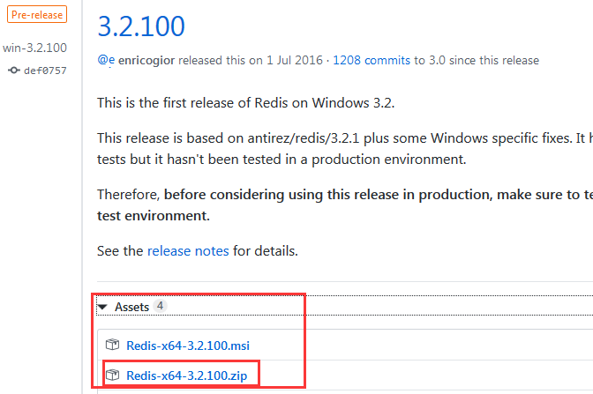

### （2） 安装

下载的Redis-x64-3.2.100.zip 解压后，放到某个目录（例如d:\tools\），即可使用。

目录结构：

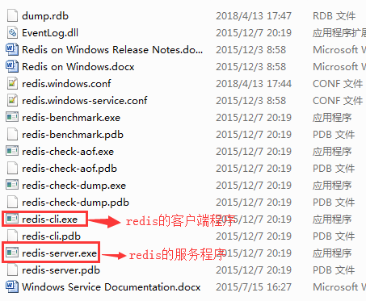

### （3） 启动

**A**、 **Windows7**系统双击**redis-server.exe** 启动**Redis**

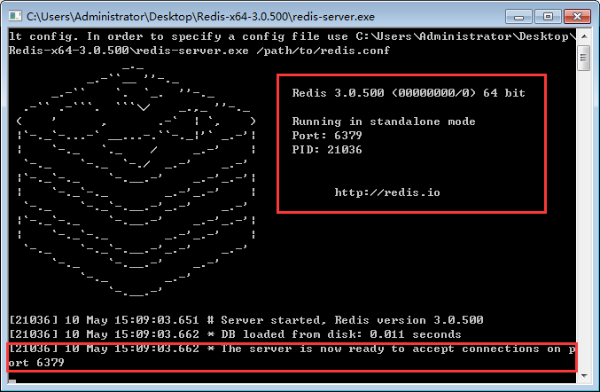

**B**、 **Windows10**系统

有的机器双击redis-server.exe执行失败，找不到配置文件，可以采用以下执行方式：

在命令行（cmd）中按如下方式执行：

D:\tools\Redis-x64-3.2.100>redis-server.exe redis.windows.conf

如图：

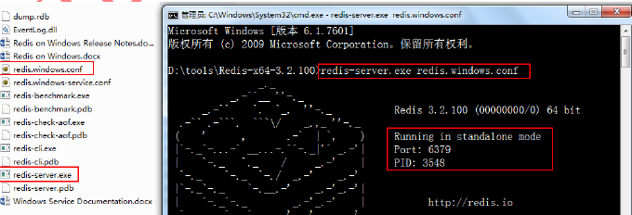

### （4） 关闭

按ctrl+c 退出Redis服务程序。

## 2.3、 Linux上安装Redis

### （1） 下载

wget <http://219.238.7.66/files/502600000A29C8D5/download.redis.io/releases/redis-3.2.9.tar.gz>

### （2） 安装

**A、 上传redis-3.2.9.tar.gz到linux 系统。使用Xftp或FileZilla工具**

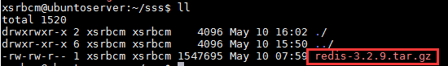

**B、 解压redis-3.2.9.tar.gz到usr/local目录**

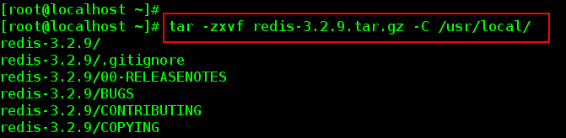

**C、 查看解压后的文件**



**D、 编译Redis文件，Redis是使用c 语言编写的。会使用gcc编译器。**

在解压后的Redis目录下执行（cd/usr/local/redis-3.2.9）make 命令。

注意事项：

**1）**make命令执行过程中可能报错，根据控制台输出的错误信息进行解决

**2）**错误一：gcc命令找不到，是由于没有安装gcc导致

解决方式：安装gcc编译器后在执行make命令

什么是gcc?

gcc是GNU compiler collection的缩写，它是Linux下一个编译器集合(相当于javac )，是c或c++程序的编译器。

怎么安装gcc?

**在有网的环境下**：使用yum进行安装gcc 。执行命令：yum-y install gcc

**无网的环境下**：

下载下面rpm包：<http://vault.centos.org/6.5/os/x86_64/Packages/>

依次安装：

|  |
| --- |
| rpm -Uvh kernel-headers-2.6.32-431.el6.x86_64.rpm  rpm -Uvh glibc-headers-2.12-1.132.el6.x86_64.rpm  rpm -Uvh glibc-devel-2.12-1.132.el6.x86_64.rpm  rpm -Uvh libgomp-4.4.7-4.el6.x86_64.rpm  rpm -Uvh ppl-0.10.2-11.el6.x86_64.rpm  rpm -Uvh cloog-ppl-0.15.7-1.2.el6.x86_64.rpm  rpm -Uvh mpfr-2.4.1-6.el6.x86_64.rpm  rpm -Uvh cpp-4.4.7-4.el6.x86_64.rpm  rpm -Uvh gcc-4.4.7-4.el6.x86_64.rpm  怕麻烦的话，可以这样一次过：**rpm-Uvh *.rpm –nodeps –force** |

**3）**错误二：error: jemalloc/jemalloc.h: No such file or directory

解决方式执行make MALLOC=libc

开始执行make



出现错误：



没有gcc , cc 编译器 ，解决安装gcc

**在有网的环境下**：使用yum -y install gcc



重新再编译make 。注意：安装完gcc之后，再执行make，先执行make distclean 清理一下上次make后产生的文件。

先执行 make distclean



在执行make



执行make成功的标志



注意：在make执行之后再执行make install，该操作则将src下的许多可执行文件复制到/usr/local/bin 目录下，这样做可以在任意目录执行redis的软件的命令（例如启动，停止，客户端连接服务器等），make install 可以不用执行，看个人习惯。

查看make编译结果，cd src目录

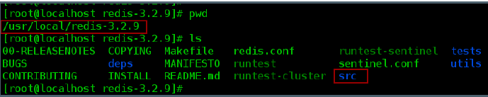

cd src 在执行 ls



### （3） 启动Redis

启动方式：

①前台启动./redis-server

②后台启动./redis-server &

第①种 前台启动

启动Redis的服务器端：切换到src 目录下执行redis-server程序



redis应用以前台的方式启动，不能退出当前窗口，退出窗口，应用终止。

退出窗口：Ctrl+C

在其他窗口查看redis启动的进程



**第②种 后台启动**

src目录下执行 ./redis-server & 此时关闭窗口，查看redis进程，依然存在。

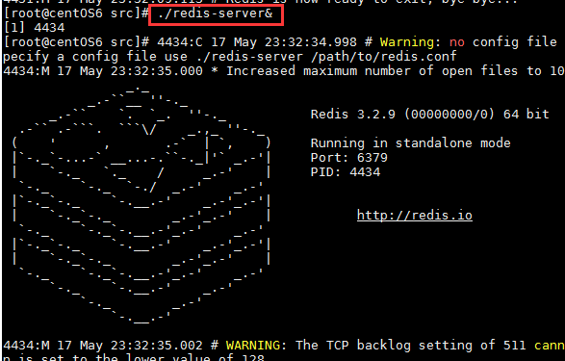

直接回车，查看redis进程

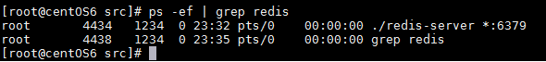

### （4）关闭Redis

关闭方式：

**①使用redis客户端关闭，向服务器发出关闭命令**

切换到redis-3.2.9/src/ 目录，执行./redis-cli shutdown 推荐使用这种方式，redis先完成数据操作，然后再关闭。

例如：

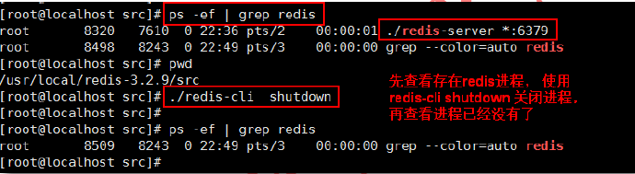

**②kill pid 或者kill -9 pid**

这种不会考虑当前应用是否有数据正在执行操作，直接就关闭应用。

先使用ps -ef | grep redis 查出进程号，在使用kill pid

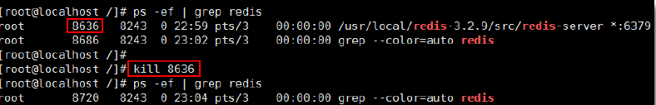

## 2.4、Redis客户端

Redis客户端是一个程序，通过网络连接到Redis服务器，在客户端软件中使用Redis可以识别的命令，向Redis服务器发送命令，告诉Redis想要做什么。Redis把处理结果显示在客户端界面上。通过Redis客户端和Redis服务器交互。

### 2.4.1、redis命令行客户端：

**redis-cli**（Redis Command Line Interface）是Redis自带的基于命令行的Redis客户端，用于与服务端交互，我们可以使用该客户端来执行redis的各种命令。

两种常用的连接方式：

**A、直接连接redis (默认ip127.0.0.1，端口6379)：./redis-cli**

在redis安装目录\src,执行./redis-cli，此命令是连接本机127.0.0.1 ，端口6379的redis

**B、 指定IP和端口连接redis：./redis-cli -h 127.0.0.1 -p 6379**

-h redis主机IP（可以指定任意的redis服务器）

-p 端口号（不同的端口表示不同的redis应用）

在redis安装目录\src,执行./redis-cli-h 127.0.0.1 -p 6379

例1：

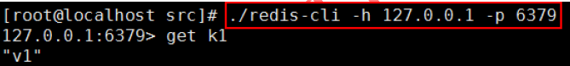

### 2.4.2、redis远程客户端

Redis Desktop Manager：C++ 编写，响应迅速，性能好。

官网地址：https://redisdesktop.com/

github: https://github.com/uglide/RedisDesktopManager

使用文档：http://docs.redisdesktop.com/en/latest/

这里使用github下载，官方是收费的

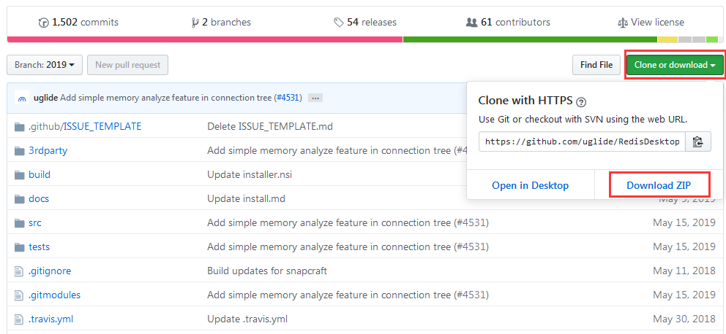

#### A、安装客户端软件

在Windows系统使用此工具，连接Linux上或Windows上的Redis , 解压zip文件后



点击启动界面：

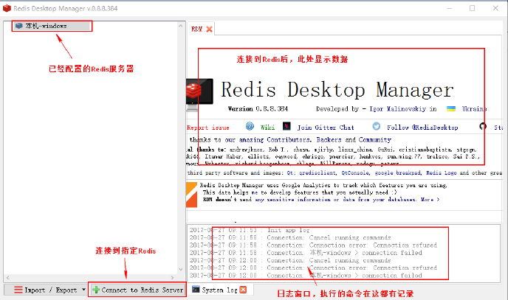

#### B、使用客户端连接Linux的Redis

连接Linux的Reids之前需要修改Redis服务器的配置信息。Redis服务器有安全保护措施，默认只有本机（安装Redis的那台机器）能够访问。配置信息存放在Redis安装目录下的redis.conf文件。修改此文件的两个设置。

远程连接redis需要修改redis主目录下的redis.conf 配置文件：

1、bind ip 绑定ip此行注释

2、protected-mode yes 保护模式改为no

使用vim 命令修改redis.conf 文件，修改文件前备份此文件，执行cp命令



执行 vim redis.conf / vi redis.conf

这时由于文件太长不好找使用搜索，输入命令 /bind

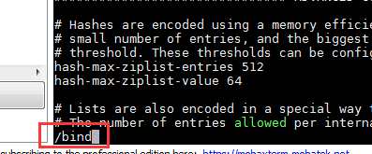

回车，便会定位到第一个bing处，按键盘N键来依次往下查找

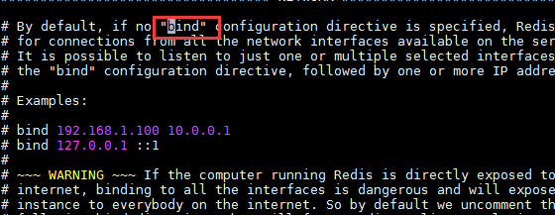

找到后，进行修改

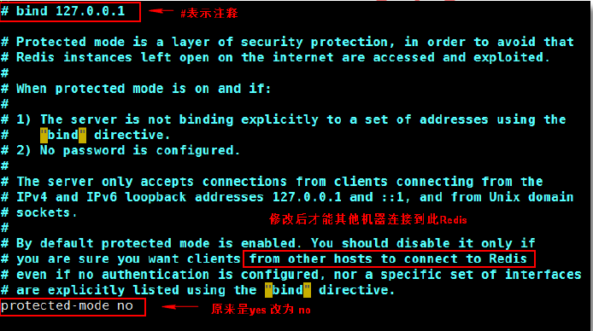

#### C、关闭防火墙

查看防火墙状态，命令：service iptables status

例如这样就是没有关闭

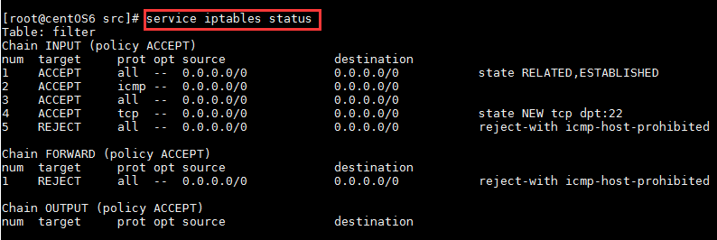

关闭防火墙：service iptables stop

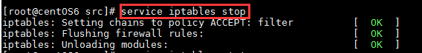

再次查看防火墙状态：service iptables status 已经关闭



#### D、使用redis.conf启动Redis

修改配置文件后，需要使用配置文件重新启动Reids，默认不加载配置文件。先关闭已经启动的Redis ，使用以下命令启动Redis在Redis安装目录执行：./redis-server ../redis.conf &

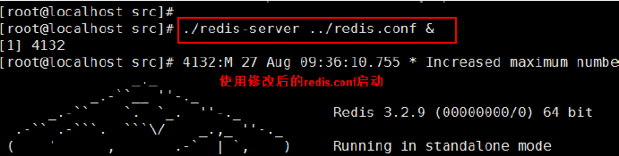

#### D、配置Redis Desktop Manamager(RDM)，连接Redis

在RDM的主窗口，点击左下的 “Connectto Redis Server”

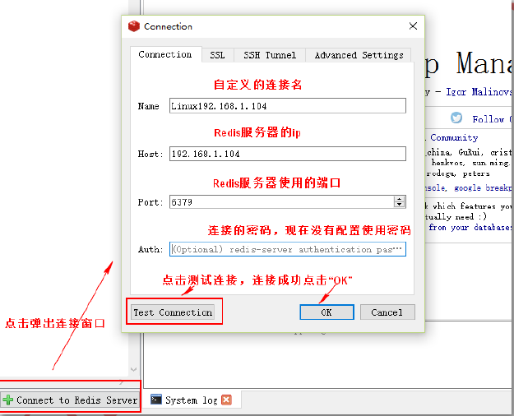

连接成功后：

这里默认有16个库，名称不能修改，它是靠索引加载出来的

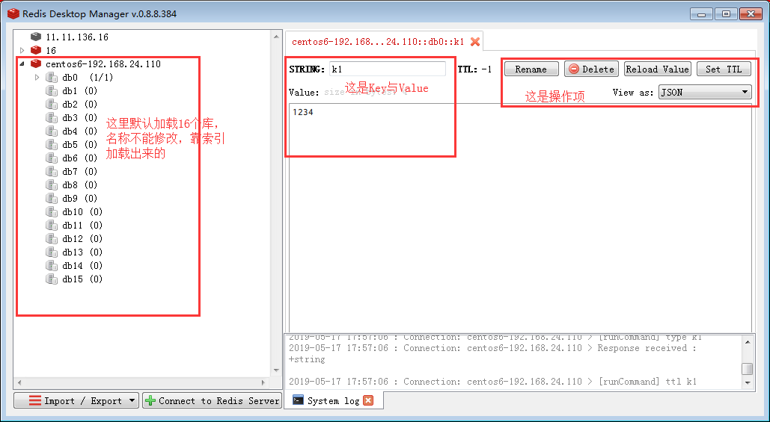

### 2.4.3、redis编程客户端

#### A、Jedis

redis的Java编程客户端，Redis官方首选推荐使用Jedis，jedis是一个很小但很健全的redis的java客户端。通过Jedis可以像使用Redis命令行一样使用Redis。

 jedis完全兼容redis 2.8.x and 3.x.x

 Jedis源码：https://github.com/xetorthio/jedis

 api文档：http://xetorthio.github.io/jedis/

#### B、redis的其他编程语言客户端

C 、C++ 、C# 、Erlang、Lua 、Objective-C、Perl 、PHP 、Python 、Ruby、Scala 、Go等40多种语言都有连接redis的编程客户端

## 2.5、Redis基本操作命令

redis默认为16个库(在redis.conf文件可配置，该文件很重要，后续很多操作都是这个配置文件)redis默认自动使用0号库

### （1） 沟通命令，查看状态

redis >ping 返回PONG

解释：输入ping，redis给我们返回PONG，表示redis服务运行正常

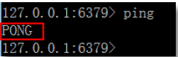

### （2） 查看当前数据库中key的数目：dbsize

语法：dbsize

作用：返回当前数据库的 key 的数量。 （默认查询的是为0的库）

返回值：数字，key的数量

例：先查索引5的key个数， 再查 0 库的key个数

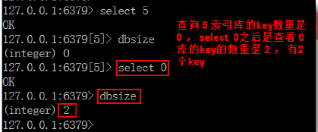

### （3） redis默认使用16个库

Redis默认使用16个库，从0到15。 对数据库个数的修改，在redis.conf文件中databases 16

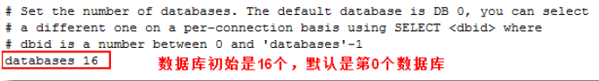

### （4） 切换库命令：select db

使用其他数据库，命令是 select index

例1： select 5

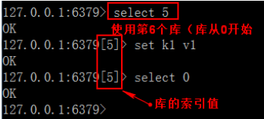

### （5） 删除当前库的数据：flushdb

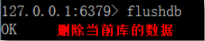

（**6**） **redis**自带的客户端退出当前**redis**连接**: exit** 或**quit**



## 2.6、Redis的Key的操作命令

### A、 keys（查询）

语法：keys pattern

作用：查找所有符合模式pattern的key. pattern可以使用通配符。

通配符：

 *：表示0-多个字符，例如：keys * 查询所有的key。

 ？：表示单个字符，例如：wo?d , 匹配word , wood

例1：显示所有的key

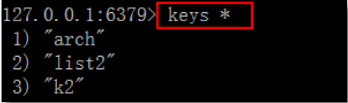

例2：使用*表示0或多个字符

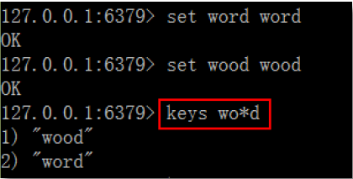

例3：使用？表示单个字符

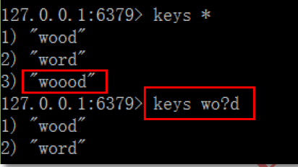

### B、 exists（是否存在）

语法：exists key[key…]

作用：判断key是否存在

返回值：整数，存在key返回1，其他返回0.使用多个key，返回存在的key的数量。

例1：检查指定key是否存在

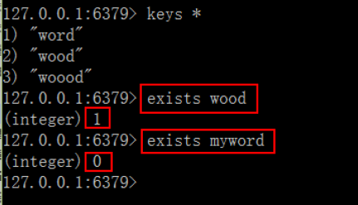

例2：检查多个key

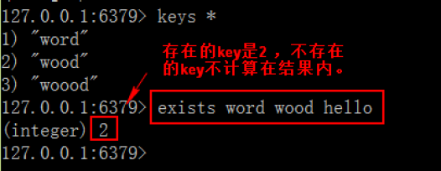

### C、 expire（设置生命周期）

语法：expire key seconds

作用：设置key的生存时间，超过时间，key自动删除。单位是秒。

返回值：设置成功返回数字1，其他情况是0 。

例1：设置红灯的倒计时是5秒

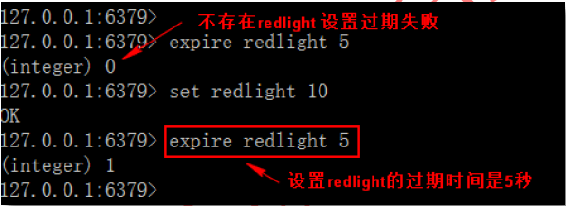

### D、 ttl（查询生命周期）

语法：ttl key

作用：以秒为单位，返回key的剩余生存时间（ttl: time to live）

返回值：

 -1 ：没有设置key的生存时间，key永不过期。

 -2：key不存在

 数字：key的剩余时间，秒为单位

例1：设置redlight的过期时间是10，查看剩余时间

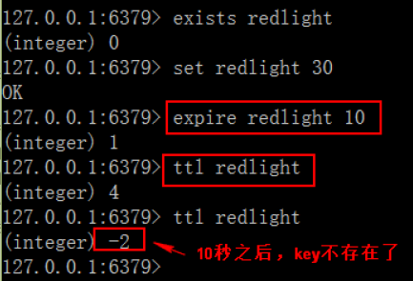

### E、 type（查询数据类型）

语法：type key

作用：查看key所存储值的数据类型

返回值：字符串表示的数据类型

 none (key不存在)

 string (字符串)

 list (列表)

 set (集合)

 zset (有序集)

 hash (哈希表)

例1：查看存储字符串的key：wood

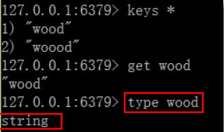

例2：查看不存在的key

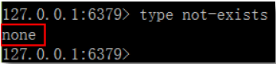

### F、 del（删除）

语法：del key [key…]

作用：删除存在的key，不存在的key忽略。

返回值：数字，删除的key的数量。

例1：删除指定的key

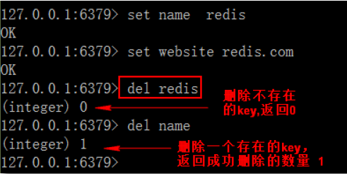

## 2.7 Redis的5种数据类型

### A、字符串类型string

字符串类型是Redis中最基本的数据类型，它能存储任何形式的字符串，包括二进制数据，序列化后的数据，JSON化的对象甚至是一张图片。最大512M。



### B、哈希类型hash

Redis hash 是一个string类型的field和value的映射表，hash特别适合用于存储对象。

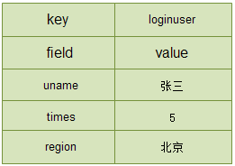

### C、列表类型list

Redis列表是简单的字符串列表，按照插入顺序排序。你可以添加一个元素到列表的头部（左边）或者尾部（右边）



### D、集合类型set

Redis的Set是string类型的无序集合，集合成员是唯一的，即集合中不能出现重复的数据.



### E、有序集合类型zset （sorted set）

Redis 有序集合zset和集合set一样也是string类型元素的集合，且不允许重复的成员。

不同的是zset的每个元素都会关联一个分数（分数可以重复），redis通过分数来为集合中的成员进行从小到大的排序。



# Redis 数据类型操作命令

## 3.1、字符串类型（string）

字符串类型是Redis中最基本的数据类型，它能存储任何形式的字符串，包括二进制数

据，序列化后的数据，JSON化的对象甚至是一张图片。

### 3.1.1 基本命令

先测试能连接到redis服务器

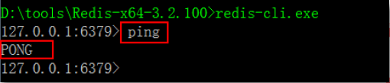

#### A、set（赋值）

将字符串值value 设置到key 中

语法：set key value

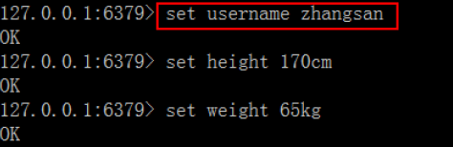

查看已经插入的key

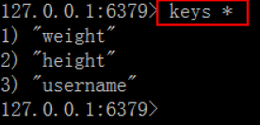

向已经存在的key设置新的value，会覆盖原来的值

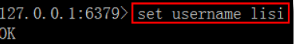

#### B、 get（获取值）

获取key 中设置的字符串值

语法：get key

例如：获取username这个key对应的value

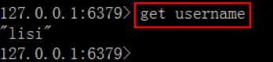

#### C、 incr（加1）

将key 中储存的数字值加1，如果key 不存在，则key 的值先被初始化为0 再执行incr操作（只能对数字类型的数据操作）

语法：incr key

例 1：操作key,值增加1

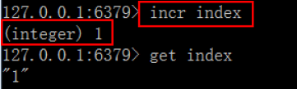

例2：对非数字的值操作是不行的

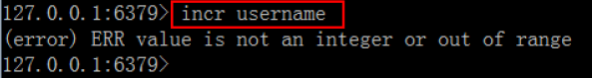

#### D、 decr （减1）

将key 中储存的数字值减1，如果key 不存在，则么key 的值先被初始化为0 再执行decr 操作（只能对数字类型的数据操作）

语法：decr key

例1：不存在的key，初值为0，再减 1 。

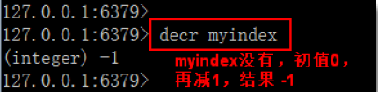

例2：对存在的数字值的 key ，减 1 。

先执行 incr index ,增加到 3

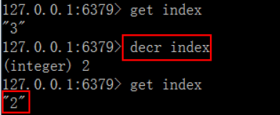

incr ，decr 在实现关注人数上，文章的点击数上。

#### E、 append （key追加字符）

语法：append key value

说明：如果key 存在，则将value 追加到key 原来旧值的末尾

如果key 不存在，则将key 设置值为value

返回值：追加字符串之后的总长度

例1：追加内容到存在的key

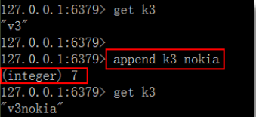

例2：追加到不存在的key，同set key value

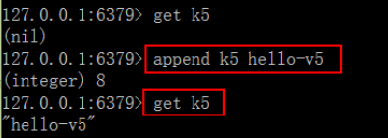

### 3.1.2、常用命令

#### A、 strlen （key的长度）

语法：strlen key

说明：返回key所储存的字符串值的长度

返回值：

①：如果key存在，返回字符串值的长度

②：key不存在，返回0

例1：计算存在key的字符串长度



设置中文set k4 中文长度，按字符个数计算

例2：计算不存在的key



#### B、 getrange（截取字符串）

语法：getrange key start end

作用：获取key 中字符串值从start 开始到end 结束的子字符串,包括start和end, 负数表示从字符串的末尾开始，-1 表示最后一个字符

返回值：截取的子字符串。

使用的字符串key: school, value: bjpowernode

例1: 截取从2到5的字符

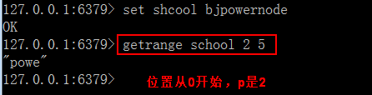

例2：从字符串尾部截取，start ,end 是负数，最后一位是-1

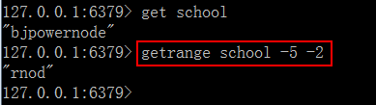

例3：超出字符串范围的截取，获取合理的子串

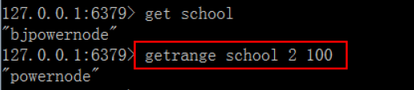

#### C、 setrange（替换）

语法：setrange key offset value

说明：用value覆盖（替换）key的存储的值从offset开始,不存在的key做空白字符串。

返回值：修改后的字符串的长度

例1：替换给定的字符串

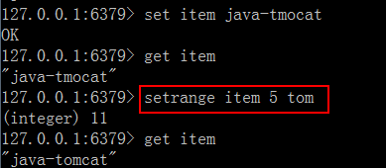

例2：设置不存在的key

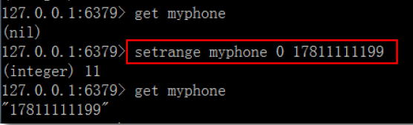

#### D、 mset（一次创建多个key）

语法：mset key value [key value…]

说明：同时设置一个或多个key-value 对

返回值：OK

例1：一次设置多个key，value

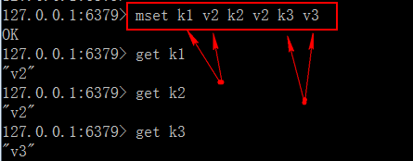

#### E、 mget（一次获取多个val）

语法：mget key [key …]

作用：获取所有(一个或多个)给定key 的值

返回值：包含所有key的列表

例1：返回多个key的存储值



例2：返回不存在的key



## 3.2 哈希类型hash

redis hash 是一个string类型的field和value的映射表，hash特别适合用于存储对象。

### 3.2.1 基本命令

#### A、 hset（赋值map的field，val）

语法：hset hash表的key field value

作用：将哈希表key 中的域field 的值设为value，如果key不存在，则新建hash表，执行赋值，如果有field ,则覆盖值。

返回值：

* 1. 如果field是hash表中新field，且设置值成功，返回1
  2. 如果field已经存在，旧值覆盖新值，返回0

例1：新的field



例2：覆盖旧的的field

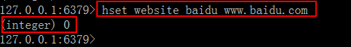

#### B、 hget（获取map的field，val）

语法：hget key field

作用：获取哈希表key 中给定域field 的值

返回值：field域的值，如果key不存在或者field不存在返回nil

例1：获取存在key值的某个域的值

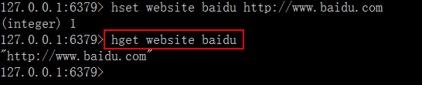

例2：获取不存在的field



#### C、 hmset（一次赋值多个field,val）

语法：hmset key field value [field value…]

说明：同时将多个field-value (域-值)设置到哈希表key 中，此命令会覆盖已经存在的field，hash表key不存在，创建空的hash表，执行hmset.

返回值：设置成功返回ok，如果失败返回一个错误

例1：同时设置多个field-value

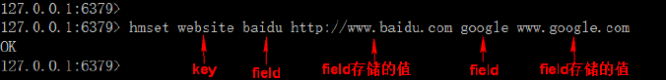

使用redis-desktop-manager工具查看hash表website的数据结构

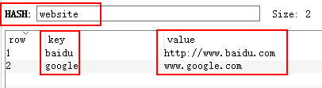

例2：key类型不是hash,产生错误

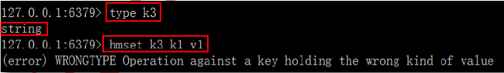

#### D、 hmget（一次获取多个field,val）

语法：hmget key field [field…]

作用:获取哈希表key 中一个或多个给定域的值

返回值：返回和field顺序对应的值，如果field不存在，返回nil

例1：获取多个field的值

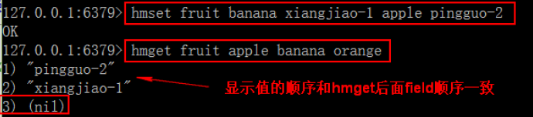

#### E、 hgetall（获取map中所有）

语法：hgetall key

作用：获取哈希表key 中所有的域和值

返回值：以列表形式返回hash中域和域的值，key不存在，返回空hash

例1：返回key对应的所有域和值



例2：不存在的key，返回空列表

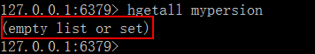

#### F、 hdel（删除map）

语法：hdelkey field [field…]

作用：删除哈希表key 中的一个或多个指定域field，不存在field直接忽略

返回值：成功删除的field的数量

例1：删除指定的field

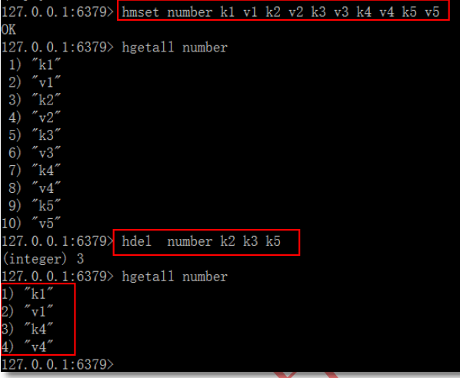

### 3.2.2 常用命令

#### A、 hkeys（查询map中field）

语法：hkeys key

作用：查看哈希表key 中的所有field域

返回值：包含所有field的列表，key不存在返回空列表

例1：查看website所有的域名称



#### B、 hvals（查询map中val）

语法：hvals key

作用：返回哈希表中所有域的值

返回值：包含哈希表所有域值的列表，key不存在返回空列表

例1：显示website哈希表所有域的值

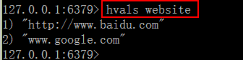

#### C、 hexists（查询map中field是否存在）

语法：hexists key field

作用：查看哈希表key 中，给定域field 是否存在

返回值：如果field存在，返回1，其他返回0

例1：查看存在key中field域是否存在



## 3.3 列表list

Redis列表是简单的字符串列表，按照插入顺序排序。你可以添加一个元素导列表的头部（左边）或者尾部（右边）

### 3.3.1 基本命令

#### A、 lpush（左插入list）

语法：lpush key value [value…]

作用：将一个或多个值value 插入到列表key 的表头（最左边），从左边开始加入值，从左到右的顺序依次插入到表头

返回值：数字，新列表的长度

例1：将a,b,c插入到mylist列表类型

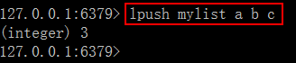

在 redis-desktop-manager显示

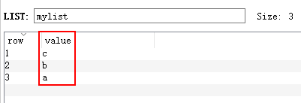

插入图示：

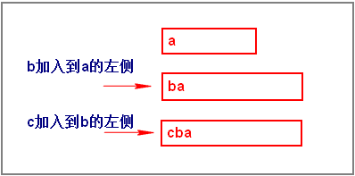

例2：插入重复值到list列表类型



在 redis-desktop-manager显示

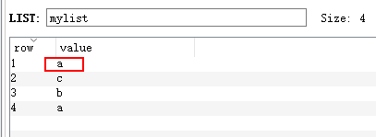

#### B、 rpush（右插入list）

语法：rpush key value [value…]

作用：将一个或多个值value 插入到列表key 的表尾（最右边），各个value值按从左到右的顺序依次插入到表尾

返回值：数字，新列表的长度

例1：插入多个值到列表

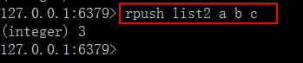

在 redis-desktop-manager显示：



#### C、 lrange（获取list值）

语法：lrange key start stop

作用：获取列表key 中指定区间内的元素，0 表示列表的第一个元素，以1 表示列表的第二个元素；start , stop 是列表的下标值，也可以负数的下标，-1 表示列表的最后一个元素，-2 表示列表的倒数第二个元素，以此类推。start ，stop超出列表的范围不会出现错误。

返回值：指定区间的列表

例1：返回列表的全部内容



例2：显示列表中第2个元素，下标从0开始



#### D、 lindex（获取指定下标数据）

语法：lindex key index

作用：获取列表key 中下标为指定index 的元素，列表元素不删除，只是查询。0 表示列表的第一个元素，以1 表示列表的第二个元素；start , stop 是列表的下标值，也可以负数的下标，-1 表示列表的最后一个元素，-2 表示列表的倒数第二个元素，以此类推。

返回值：指定下标的元素；index不在列表范围，返回nil

例1：返回下标是1的元素

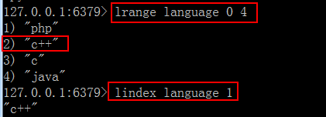

例2：不存在的下标



#### E、 llen（获取list长度）

语法：llen key

作用：获取列表key 的长度

返回值：数值，列表的长度；key不存在返回0

例1：显示存在key的列表元素的个数



### 3.3.2 常用命令

#### A、 lrem（移除固定个数的val）

语法：lrem key count value

作用：根据参数count 的值，移除列表中与参数value 相等的元素，count >0 ，从列表的左侧向右开始移除；count < 0 从列表的尾部开始移除；count = 0移除表中所有与value相等的值。

返回值：数值，移除的元素个数

例1：删除2个相同的列表元素

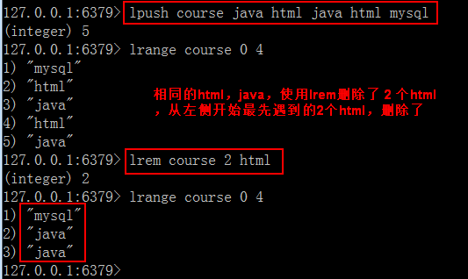

例2：删除列表中所有的指定元素，删除所有的java

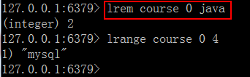

#### B、 lset（根据下标替换值）

语法：lset key index value

作用：将列表key 下标为index 的元素的值设置为value。

返回值：设置成功返回ok ; key不存在或者index超出范围返回错误信息

例1：设置下标2的value为“c”。

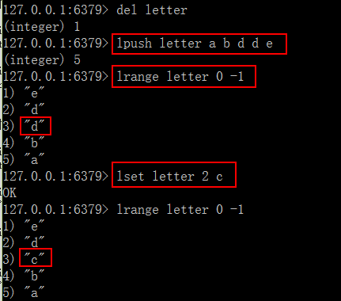

#### C、 linsert（插入数据）

语法：linsert key BEFORE|ALFTER pivot value

作用：将值value 插入到列表key 当中位于值pivot 之前或之后的位置。key不存在，pivot不在列表中，不执行任何操作。

返回值：命令执行成功，返回新列表的长度。没有找到pivot返回-1，key不存在返回0。

例1：修改列表arch，在值dao之前加入service

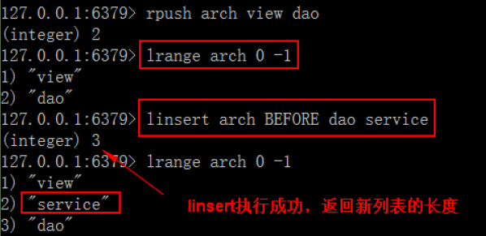

例2：操作不存在的pivot

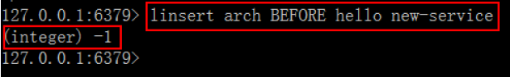

## 3.4 集合类型set

redis的Set是string类型的无序集合，集合成员是唯一的，即集合中不能出现重复的数据

### 3.4.1 基本命令

#### A、 sadd（添加元素）

语法：sadd key member [member…]

作用：将一个或多个member 元素加入到集合key 当中，已经存在于集合的member 元素将被忽略，不会再加入。

返回值：加入到集合的新元素的个数。不包括被忽略的元素。

例1：添加单个元素



例2：添加多个元素

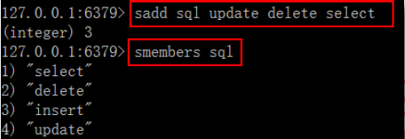

#### B、 smembers（获取元素）

语法：smembers key

作用：获取集合key 中的所有成员元素，不存在的key视为空集合

例1：查看集合的所有元素

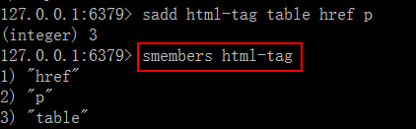

例2：查看不存在的集合



#### C、 sismember（判断元素对否存在）

语法：sismember key member

作用：判断member 元素是否是集合key 的成员

返回值：member是集合成员返回1，其他返回0 。

例1：检查元素是否存在集合中

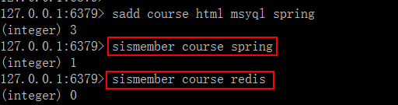

#### D、 scard（获取元素个数）

语法：scard key

作用：获取集合里面的元素个数

返回值：数字，key的元素个数。其他情况返回0 。

例1：统计集合的大小

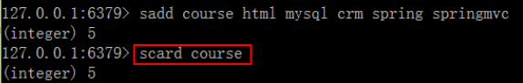

例2：统计不存在的key

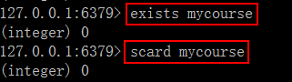

#### E、 srem（删除元素）

语法：srem key member [member…]

作用：删除集合key 中的一个或多个member 元素，不存在的元素被忽略。

返回值：数字，成功删除的元素个数，不包括被忽略的元素。

例1：删除存在的一个元素，返回数字1

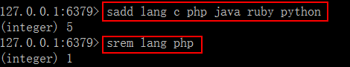

例2：删除不存在的元素



### 3.4.2 常用命令

#### A、 srandmember（随机获取元素）

语法：srandmember key[count]

作用：只提供key，随机返回集合中一个元素，元素不删除，依然在集合中；提供了count时，count 正数, 返回包含count个数元素的集合，集合元素各不相同。count是负数，返回一个count绝对值的长度的集合，集合中元素可能会重复多次。

返回值：一个元素；多个元素的集合

例1：随机显示集合的一个元素

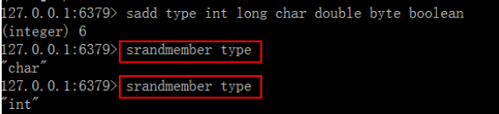

例2：使用count参数，count是正数

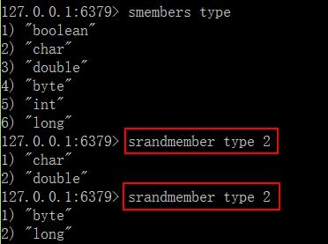

例3：使用count参数，count是负数



#### B、 spop（随机删除元素）

语法：spop key[count]

作用：随机从集合中删除一个元素, count是删除的元素个数。

返回值：被删除的元素，key不存在或空集合返回nil

例如1：随机从集合删除一个元素

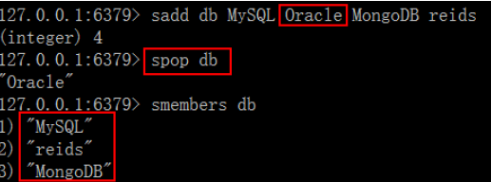

例2：随机删除指定个数的元素



### 3.5 有序集合类型zset （sorted set）

redis 有序集合zset和集合set一样也是string类型元素的集合，且不允许重复的成员。

不同的是zset的每个元素都会关联一个分数（分数可以重复），redis通过分数来为集合中的成员进行从小到大的排序。

### 3.5.1 基本命令

#### A、 zadd（添加有序成员）

语法：zadd key score member [score member…]

作用：将一个或多个member 元素及其score 值加入到有序集合key 中，如果member存在集合中，则更新值；score可以是整数或浮点数

返回值：数字，新添加的元素个数

例1：创建保存学生成绩的集合

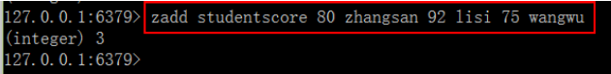

例2：使用浮点数作为score

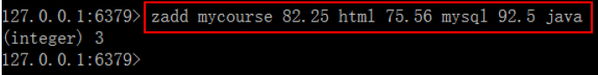

#### B、 zrange（从小到大查询成员）

语法：zrange key start stop [WITHSCORES]

作用：查询有序集合，指定区间的内的元素。集合成员按score值从小到大来排序。start，stop都是从0开始。0是第一个元素，1是第二个元素，依次类推。以-1表示最后一个成员，-2表示倒数第二个成员。WITHSCORES选项让score和value一同返回。

返回值：自定区间的成员集合

例1：显示集合的全部元素，不显示score，不使用WITHSCORES



例2：显示集合全部元素，并使用WITHSCORES

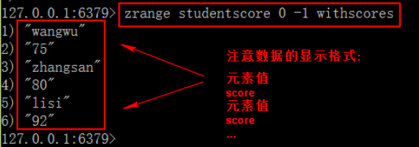

例3：显示第0,1二个成员

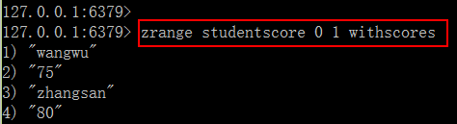

例4：排序显示浮点数的score

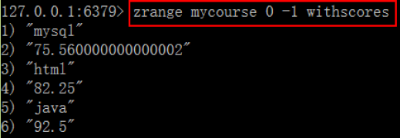

#### C、 zrevrange（从大到小查询成员）

语法：zrevrange key start stop [WITHSCORES]

作用：返回有序集key中，指定区间内的成员。其中成员的位置按score值递减(从大到小)来排列。其它同zrange命令。

返回值：自定区间的成员集合

例1：成绩榜

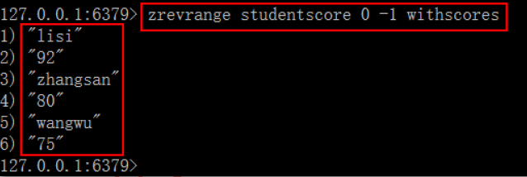

#### D、 zrem（删除成员）

语法：zrem key member [member…]

作用：删除有序集合key 中的一个或多个成员，不存在的成员被忽略

返回值：被成功删除的成员数量，不包括被忽略的成员。

例1：删除指定一个成员wangwu

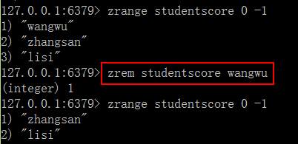

#### E、 zcard（获取成员个数）

语法：zcard key

作用：获取有序集key 的元素成员的个数

返回值：key存在返回集合元素的个数，key不存在，返回0

例1：查询集合的元素个数

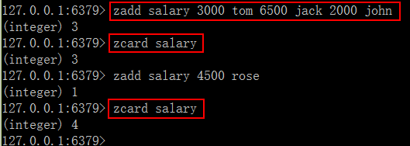

### 3.5.2 常用命令

#### A、zrangebyscore（从小到大查询分数区间的成员）

语法：zrangebyscore key min max [WITHSCORES ][LIMIT offset count]

作用：获取有序集key 中，所有score 值介于min 和max 之间（包括min和max）的成员，有序成员是按递增（从小到大）排序。

min,max是包括在内，使用符号( 表示不包括。min，max可以使用-inf ，+inf表示最小和最大

limit用来限制返回结果的数量和区间。

withscores 显示score和value

返回值：指定区间的集合数据

使用的准备数据

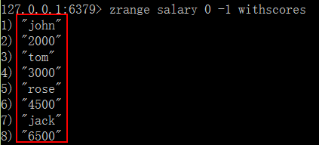

例1：显示指定具体区间的数据

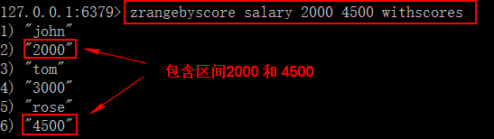

例2：显示指定具体区间的集合数据，开区间（不包括min，max）

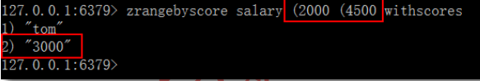

例3：显示整个集合的所有数据

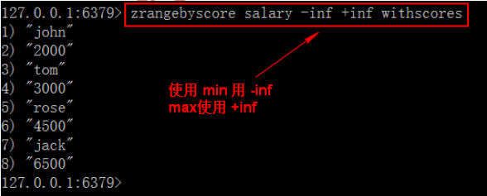

例4：使用limit

增加新的数据：



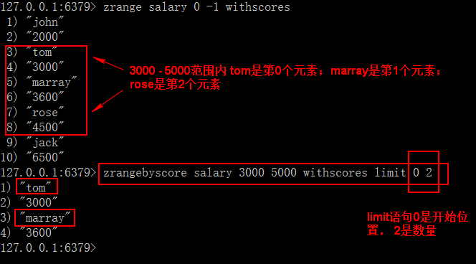

显示从第一个位置开始，取一个元素。

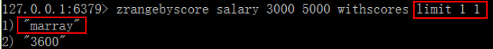

#### B、zrevrangebyscore（从大到小查询分数区间的成员）

语法：zrevrangebyscore key max min [WITHSCORES ][LIMIT offset count]

作用：返回有序集key中，score值介于max和min之间(默认包括等于max或min)的所有的成员。有序集成员按score值递减(从大到小)的次序排列。其他同zrangebyscore

例1：查询工资最高到3000之间的员工

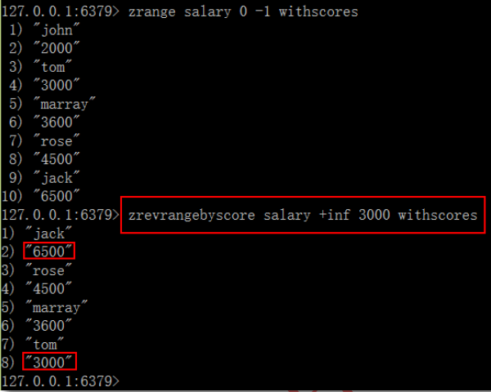

#### C、 zcount（查询分数区间的成员数量）

语法：zcount key min max

作用：返回有序集key中，score值在min和max之间(默认包括score值等于min或max)的成员的数量

例1：求工资在3000-5000的员工数量

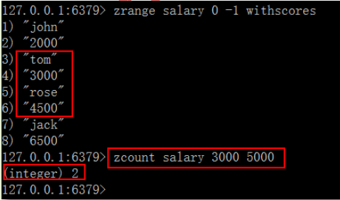

# 4、高级话题

## 4.1、Redis事务

### 4.1.1 什么是事务

事务是指一系列操作步骤，这一系列的操作步骤，要么完全地执行，要么完全地不执行。

Redis中的事务（transaction）是一组命令的集合，至少是两个或两个以上的命令，redis事务保证这些命令被执行时中间不会被任何其他操作打断。

### 4.1.2 事务操作的命令

#### （1） multi （事务开启）

语法：multi

作用：标记一个事务的开始。事务内的多条命令会按照先后顺序被放进一个队列当中。

返回值：总是返回ok

#### （2） exec（执行事务块）

语法：exec

作用：执行所有事务块内的命令

返回值：事务内的所有执行语句内容，事务被打断（影响）返回nil

#### （3） discard（取消事务）

语法：discard

作用：取消事务，放弃执行事务块内的所有命令

返回值：总是返回ok

#### （4） watch（监视）

语法：watch key [key ...]

作用：监视一个(或多个) key ，如果在事务执行之前这个(或这些) key 被其他命令所改动，那么事务将被打断。

返回值：总是返回ok

#### （5） unwatch（取消监视）

语法：unwatch

作用：取消WATCH命令对所有key 的监视。如果在执行WATCH命令之后，EXEC命令或DISCARD命令先被执行了的话，那么就不需要再执行UNWATCH了

返回值：总是返回ok

### 4.1.3 事务的实现

#### （1） 正常执行事务

事务的执行步骤：首先开启事务，其次向事务队列中加入命令，最后执行事务提交

例1：事务的执行:

1）multi：用multi命令告诉Redis，接下来要执行的命令你先不要执行，而是把它们暂时存起来（开启事务）

2）saddworks john第一条命令进入等待队列（命令入队）

3）sadd works rose 第二条命令进入等待队列（命令入队）

4）exce告知redis执行前面发送的两条命令（提交事务）

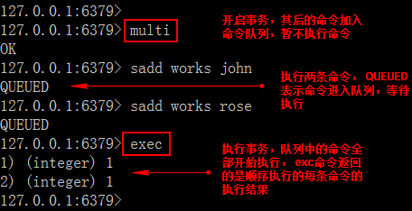

查看works集合



#### （2）语法错误, 放弃事务

语法错误；严重错误导致服务器不能正常工作（例如内存不足），放弃事务。

执行事务步骤：

1）MULTI 正常命令

2）SET key value 正常命令

3）INCR 命令语法错误

4）EXEC 无法执行事务，那么第一条正确的命令也不会执行，所以key的值不会设置成功

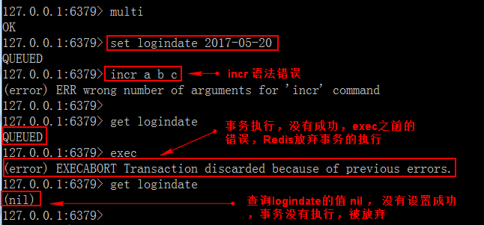

结论：事务执行exec之前，入队命令错误，事务终止，取消，不执行。

#### （3）命令执行错误，事务提交

执行步骤：

1）MULTI 正常命令

2）SET username zhangsan正常命令

3）lpop username 正常命令，语法没有错误，执行命令时才会有错误。

4）EXEC正常执行,发现错误可以在事务提交前放弃事务，执行discard.

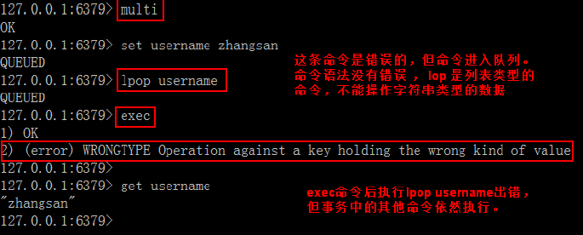

结论：在exec执行后的所产生的错误，即使事务中有某个/某些命令在执行时产生了错误，事务中的其他命令仍然会继续执行。

Redis 在事务失败时不进行回滚，而是继续执行余下的命令。

Redis这种设计原则是：Redis 命令只会因为错误的语法而失败（这些问题不能在入队时发现），或是命令用在了错误类型的键上面，失败的命令并不是Redis导致，而是由编程错误造成的，这样错误应该在开发的过程中被发现，生产环境中不应出现语法的错误。就是在程序的运行环境中不应该出现语法的错误。而Redis能够保证正确的命令一定会被执行。再者不需要对回滚进行支持，所以Redis 的内部可以保持简单且快速。

#### （4） 放弃事务

执行步骤：

1)MULTI 开启事务

2)SET age 25 命令入队

3)SET age 30 命令入队

4)DISCARD 放弃事务，则命令队列不会被执行

例1：

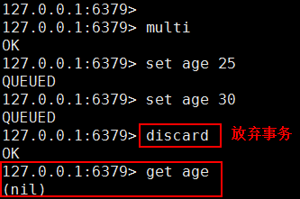

#### （5） Redis的watch机制

##### A、Redis的WATCH机制

WATCH机制原理：

WATCH机制：使用WATCH监视一个或多个key, 跟踪key的value修改情况，如果有key的value值在事务EXEC执行之前被修改了，整个事务被取消。EXEC返回提示信息，表示事务已经失败。

WATCH机制使的事务EXEC变的有条件，事务只有在被WATCH的key没有修改的前提下才能执行。不满足条件，事务被取消。使用WATCH监视了一个带过期时间的键，那么即使这个键过期了，事务仍然可以正常执行

大多数情况下，不同的客户端会访问不同的键，相互同时竞争同一key的情况一般都很少，乐观锁能够以很好的性能解决数据冲突的问题。

##### B、何时取消key的监视（WATCH）？

①WATCH命令可以被调用多次。对键的监视从WATCH执行之后开始生效，直到调用EXEC为止。不管事务是否成功执行，对所有键的监视都会被取消。

②当客户端断开连接时，该客户端对键的监视也会被取消。

③UNWATCH命令可以手动取消对所有键的监视

##### C、 WATCH的事例

执行步骤：

首先启动redis-server , 在开启两个客户端连接。分别叫A客户端和B客户端。

启动Redis服务器

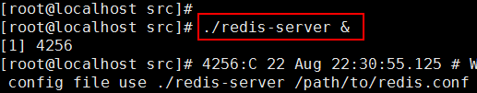

A客户端（红色）：WATCH某个key，同时执行事务

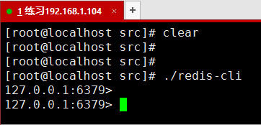

B客户端（黄色）：对A客户端WATCH的key修改其value值。

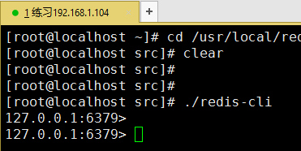

1） 在A客户端设置key: str.lp登录人数为10

2） 在A客户端监视key:str.lp

3） 在A客户端开启事务multi

4） 在A客户端修改str.lp的值为11

5） 在B客户端修改str.lp的值为15

6） 在A客户端执行事务exec

7） 在A客户端查看str.lp值，A客户端执行的事务没有提交，因为WATCH的str.lp的值已经被修改了，所有放弃事务。

例1：乐观锁

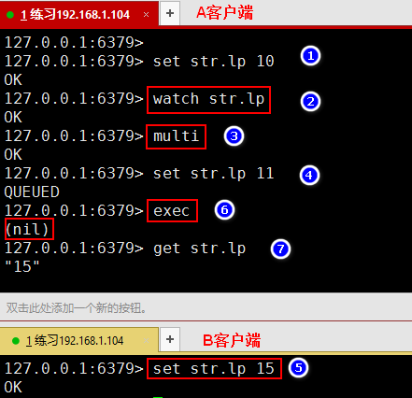

## 4.2 持久化

### 4.2.1 持久化概述

持久化可以理解为存储，就是将数据存储到一个不会丢失的地方，如果把数据放在内存中，电脑关闭或重启数据就会丢失，所以放在内存中的数据不是持久化的，而放在磁盘就算是一种持久化。

Redis的数据存储在内存中，内存是瞬时的，如果linux宕机或重启，又或者Redis崩溃或重启，所有的内存数据都会丢失，为解决这个问题，Redis提供两种机制对数据进行持久化存储，便于发生故障后能迅速恢复数据。

### 4.2.2 持久化方式

#### （1） RDB方式

##### A、 什么是RDB方式?

Redis Database（RDB），就是在指定的时间间隔内将内存中的数据集快照写入磁盘，数据恢复时将快照文件直接再读到内存。

RDB保存了在某个时间点的数据集（全部数据）。存储在一个二进制文件中，只有一个文件。默认是dump.rdb。RDB技术非常适合做备份，可以保存最近一个小时，一天，一个月的全部数据。保存数据是在单独的进程中写文件，不影响Redis的正常使用。RDB恢复数据时比其他AOF速度快。

##### B、 如何实现?

RDB方式的数据持久化，仅需在redis.conf文件中配置即可，默认配置是启用的。

在配置文件redis.conf中搜索SNAPSHOTTING，查找在注释开始和结束之间的关于RDB的配置说明。配SNAPSHOTTING置地方有三处。

①：配置执行RDB生成快照文件的时间策略。

对Redis 进行设置，让它在“N秒内数据集至少有M个key改动”这一条件被满足时，自动保存一次数据集。

配置格式：save<seconds> <changes>

save 900 1

save 300 10

save 60 10000

②：dbfilename：设置RDB的文件名，默认文件名为dump.rdb

③：dir：指定RDB文件的存储位置，默认是./ 当前目录

配置步骤：

①：查看ps -ef | grep redis ，如果redis服务启动，先停止。



②：修改redis.conf 文件，修改前先备份，执行cp redis.conf bak_redis.conf

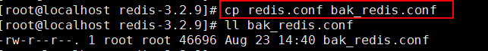

查看默认启用的RDB文件

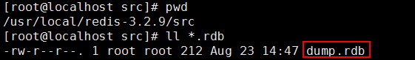

③：编辑redis.conf 增加save配置，修改文件名等。vim redis.conf

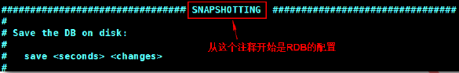

修改的内容：





把原来的默认的dump.rdb删除，修改redis.conf后，重新启动redis

④：在20秒内容，修改三个key的值

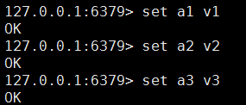

⑤：查看生成的rdb文件

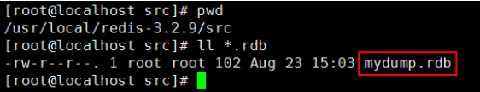

##### C、 总结

优点：由于存储的是数据快照文件，恢复数据很方便，也比较快

缺点：

1）会丢失最后一次快照以后更改的数据。如果你的应用能容忍一定数据的丢失，那么使用rdb是不错的选择；如果你不能容忍一定数据的丢失，使用rdb就不是一个很好的选择。

2）由于需要经常操作磁盘，RDB 会分出一个子进程。如果你的redis数据库很大的话，子进程占用比较多的时间，并且可能会影响Redis 暂停服务一段时间（millisecond 级别），如果你的数据库超级大并且你的服务器CPU比较弱，有可能是会达到一秒。

#### （2） AOF方式

##### A、 什么是AOF方式

Append-only File（AOF），Redis每次接收到一条改变数据的命令时，它将把该命令写到一个AOF文件中（只记录写操作，读操作不记录），当Redis重启时，它通过执行AOF文件中所有的命令来恢复数据。

##### B、 如何实现

AOF方式的数据持久化，仅需在redis.conf文件中配置即可

配置项：

①：appendonly：默认是no，改成yes即开启了aof持久化

②：appendfilename：指定AOF文件名，默认文件名为appendonly.aof

③：dir:指定RDB和AOF文件存放的目录，默认是./

④：appendfsync：配置向aof文件写命令数据的策略：

no：不主动进行同步操作，而是完全交由操作系统来做（即每30秒一次），比较快但不是很安全。

always：每次执行写入都会执行同步，慢一些但是比较安全。

everysec：每秒执行一次同步操作，比较平衡，介于速度和安全之间。这是默认项。

⑤：auto-aof-rewrite-min-size：允许重写的最小AOF文件大小，默认是64M 。当aof文件大于64M时，开始整理aop文件，去掉无用的操作命令。缩小aop文件。

例1：

①：停止运行的redis ，备份要修改的redis.conf

②：查看redis安装目录/src下有无.aof文件。默认是在redis的当前目录



③：编辑redis.conf

设置appendonly为yes即可。

查看appendfsync 的当前策略。

查看appendfilname的文件名称

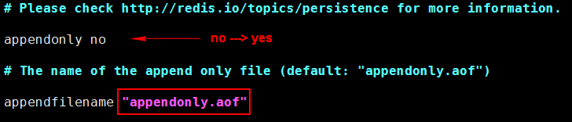



④：在redis客户端执行写入命令



⑤查看aof文件

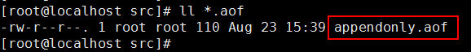



##### （3） 总结

1）append-only 文件是另一个可以提供完全数据保障的方案；

2）AOF 文件会在操作过程中变得越来越大。比如，如果你做一百次加法计算，最后你只会在数据库里面得到最终的数值，但是在你的AOF 里面会存在100 次记录，其中99 条记录对最终的结果是无用的；但Redis 支持在不影响服务的前提下在后台重构AOF 文件，让文件得以整理变小

3）可以同时使用这两种方式，redis默认优先加载aof文件（aof数据最完整）；

## 4.3 主从复制

### 4.3.1 主从复制--读写分离

通过持久化功能，Redis保证了即使在服务器重启的情况下也不会丢失（或少量丢失）数据，但是由于数据是存储在一台服务器上的，如果这台服务器出现故障，比如硬盘坏了，也会导致数据丢失。

为了避免单点故障，我们需要将数据复制多份部署在多台不同的服务器上，即使有一台服务器出现故障其他服务器依然可以继续提供服务。

这就要求当一台服务器上的数据更新后，自动将更新的数据同步到其他服务器上，那该怎么实现呢？Redis的主从复制。

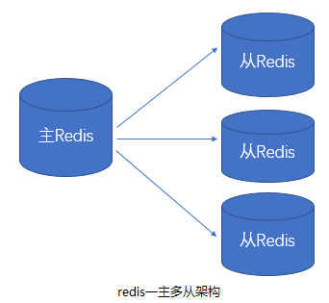

Redis提供了复制（replication）功能来自动实现多台redis服务器的数据同步（每天19点新闻联播，基本从cctv1-8,各大卫视都会播放）

我们可以通过部署多台redis，并在配置文件中指定这几台redis之间的主从关系，主负责写入数据，同时把写入的数据实时同步到从机器，这种模式叫做主从复制，即master/slave，并且redis默认master用于写，slave用于读，向slave写数据会导致错误

#### （1） Redis主从复制实现（master/salve）

方式1：修改配置文件，启动时，服务器读取配置文件，并自动成为指定服务器的从服务器，从而构成主从复制的关系

方式2：./redis-server --slaveof <master-ip> <master-port>，在启动redis时指定当前服务成为某个主Redis服务的从Slave

方式1的实现步骤：

模拟多Reids服务器，在一台已经安装Redis的机器上，运行多个Redis应用模拟多个Reids服务器。一个Master，两个Slave.

##### A、新建三个Redis的配置文件

如果Redis启动，先停止。

作为Master的Redis端口是6380

作为Slaver的Redis端口分别是6382, 6384

从原有的redis.conf 拷贝三份，分别命名为redis6380.conf, redis6382.conf , redis6384.conf

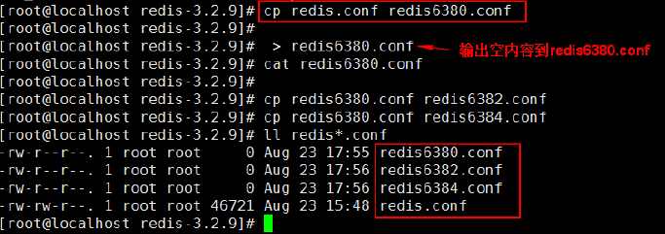

##### B、编辑Master配置文件

编辑Master的配置文件redis6380.conf : 在空文件加入如下内容

include /usr/local/redis-3.2.9/redis.conf

daemonize yes

port 6380

pidfile /var/run/redis_6380.pid

logfile 6380.log

dbfilename dump6380.rdb

配置项说明：

include ：包含原来的配置文件内容。/usr/local/redis-3.2.9/redis.conf按照自己的目录设置。

daemonize：yes后台启动应用，相当于./redis-server & , &的作用。

port: 自定义的端口号

pidfile: 自定义的文件，表示当前程序的pid,进程id。

logfile：日志文件名

dbfilename：持久化的rdb文件名

##### C、编辑Slave配置文件

编辑Slave的配置文件redis6382.conf 和redis6384.conf: 在空文件加入如下内容

①：redis6382.conf：

include /usr/local/redis-3.2.9/redis.conf

daemonize yes

port 6382

pidfile /var/run/redis_6382.pid

logfile 6382.log

dbfilename dump6382.rdb

slaveof 127.0.0.1 6380

配置项说明：

slaveof ：表示当前Redis是谁的从。当前是127.0.0.0 端口6380这个Master的从。

②：redis6384.conf：

include /usr/local/redis-3.2.9/redis.conf

daemonize yes

port 6384

pidfile /var/run/redis_6384.pid

logfile 6384.log

dbfilename dump6384.rdb

slaveof 127.0.0.1 6380

##### D、启动服务器Master/Slave都启动

启动方式./redis-server 配置文件

启动Redis,并查看启动进程ps -ef | grep redis

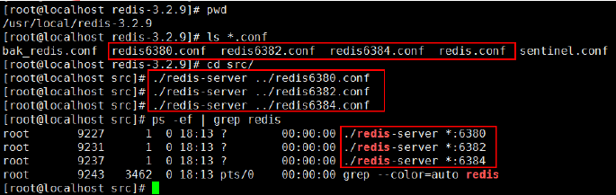

##### E、查看配置后的服务信息

命令：

①：Redis客户端使用指定端口连接Redis服务器

./redis-cli -p 端口

②：查看服务器信息

info replication

登录到Master：6380

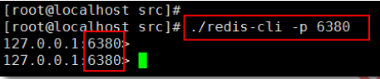

查看当前服务信息

在客户端的Redis内执行命令info replication

Master服务的查看结果:

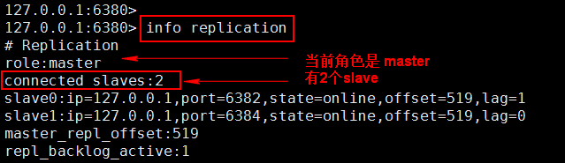

在新的Xshell窗口分别登录到6382 ，6384查看信息

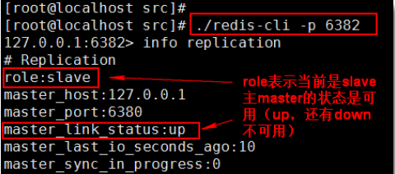

6384也登录内容同6382.

##### F、向Master写入数据

在6380执行flushall 清除数据，避免干扰的测试数据。生产环境避免使用。



##### G、在从Slave读数据

6382,6384都可以读主Master的数据，不能写

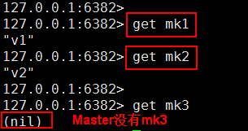

Slave写数据失败



#### （2） 容灾处理

当Master服务出现故障，需手动将slave中的一个提升为master，剩下的slave挂至新的master上（冷处理：机器挂掉了，再处理）

命令：

①：slaveof no one，将一台slave服务器提升为Master （提升某slave为master）

②：slaveof 127.0.0.1 6382 （将slave挂至新的master上）

执行步骤：

##### A、将Master:6380停止（模拟挂掉）



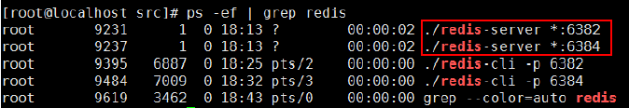

##### B、选择一个Slave升到Master，其它的Slave挂到新提升的Master

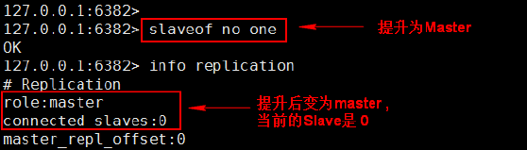

##### C、将其他Slave挂到新的Master

在Slave 6384上执行

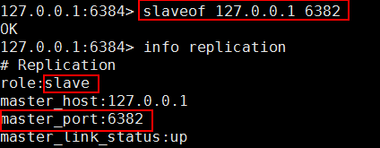

现在的主从（Master/Slave）关系：Master是6382，Slave是6384

查看6382：

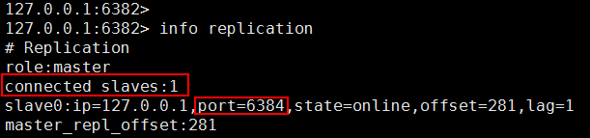

##### D、原来的服务器重新添加到主从结构中

6380的服务器修改后，从新工作，需要把它添加到现有的Master/Slave中

先启动6380的Redis服务

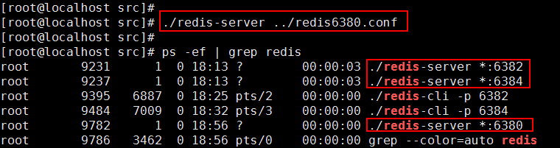

连接到6380端口

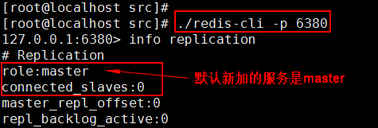

当前服务挂到Master上

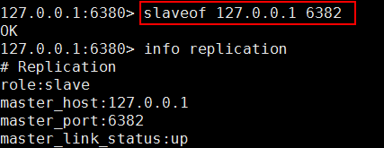

##### E、 查看新的Master信息

在6382执行：

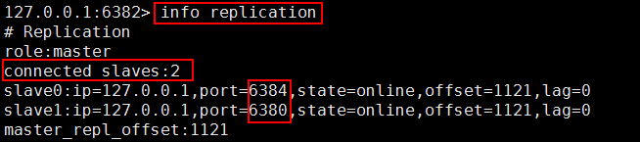

现在的Master/Slaver关系是：

Master: 6382

Slave: 6380，6384

#### （3） 操作命令

进入客户端需指定端口：./redis-cli -p 6380

不配置启动默认都是主master

info replication 查看redis服务器所处角色

#### （4） 总结

1、一个master可以有多个slave

2、slave下线，读请求的处理性能下降

3、master下线，写请求无法执行

4、当master发生故障，需手动将其中一台slave使用slaveof no one命令提升为master，其它slave执行slaveof命令指向这个新的master，从新的master处同步数据

5、主从复制模式的故障转移需要手动操作，要实现自动化处理，这就需要Sentinel哨兵，实现故障自动转移

### 4.3.2 高可用Sentinel哨兵

Sentinel哨兵是redis官方提供的高可用方案，可以用它来监控多个Redis服务实例的运行情况。Redis Sentinel 是一个运行在特殊模式下的Redis服务器。Redis Sentinel是在多个Sentinel进程环境下互相协作工作的。

Sentinel系统有三个主要任务：

 监控：Sentinel不断的检查主服务和从服务器是否按照预期正常工作。

 提醒：被监控的Redis出现问题时，Sentinel会通知管理员或其他应用程序。

 自动故障转移：监控的主Redis不能正常工作，Sentinel会开始进行故障迁移操作。将

一个从服务器升级新的主服务器。让其他从服务器挂到新的主服务器。同时向客户端提供新的主服务器地址。

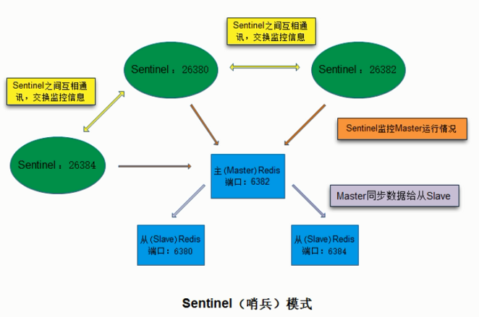

#### （1） Sentinel配置

1）Sentinel配置文件

复制三份sentinel.conf文件：

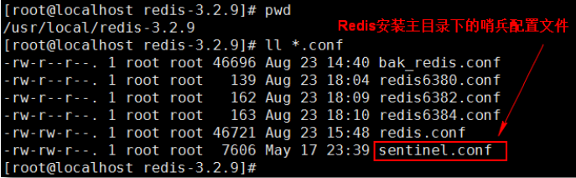

Sentinel系统默认port 是26379 。三个配置port分别设置为26380 , 26382 , 26384。三个文件分别命名：

 sentinel26380.conf

 sentinel26382.conf

 sentinel26384.conf

执行复制命令cp sentinel.conf xxx.conf

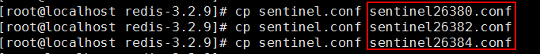

#### （2） 三份sentinel配置文件修改：

1、修改port 26380、port26382、port 26384

2、修改sentinel monitor mymaster 127.0.0.1 6380 2

格式：sentinelmonitor<name><masterIP><masterPort><Quorum投票数>

Sentinel监控主(Master)Redis, Sentinel根据Master的配置自动发现Master的Slave,Sentinel默认端口号为26379。

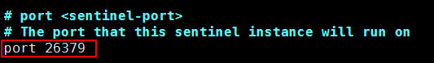

sentinel26380.conf

1) 修改port

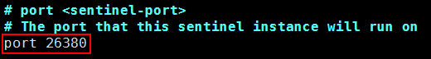

2）修改监控的master地址

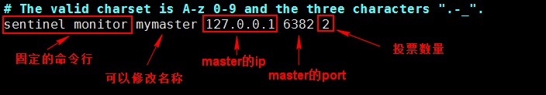

sentinel26382.conf 修改port26382 , master的port6382

sentinel26384.conf 修改port26384 , master的port6382

#### （3） 启动主从（Master/Slave）Redis

启动Reids

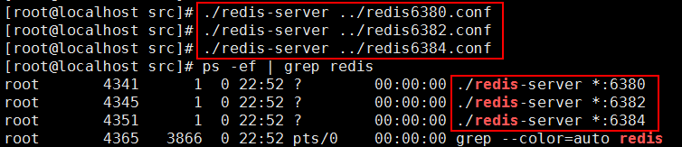

查看Master的配置信息

连接到6382端口

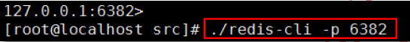

使用info命令查看Master/Slave

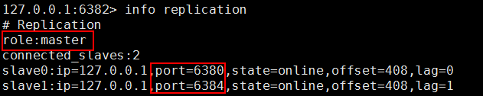

#### （4） 启动Sentinel

redis安装时make编译后就产生了redis-sentinel程序文件，可以在一个redis中运行多个sentinel进程。

启动一个运行在Sentinel模式下的Redis服务实例

./redis-sentinel sentinel配置文件

执行以下三条命令，将创建三个监视主服务器的Sentinel实例：

./redis-sentinel ../sentinel26380.conf

./redis-sentinel ../sentinel26382.conf

./redis-sentinel ../sentinel26384.conf

在XShell开启三个窗口分别执行：

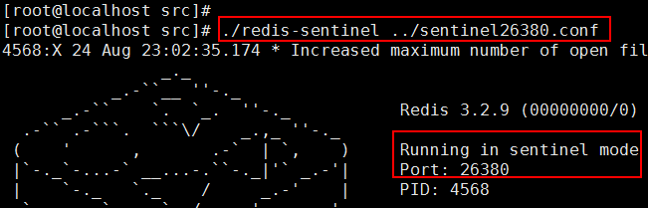

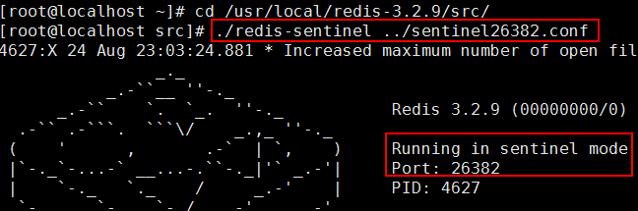

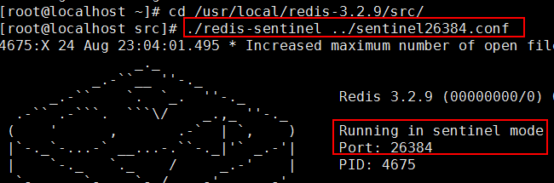

#### （5） 主Redis不能工作

让Master的Redis停止服务，执行shutdown

先执行info replication 确认Master的Redis，再执行shutdown

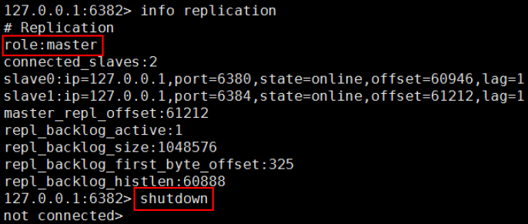

查看当前Redis的进程情况

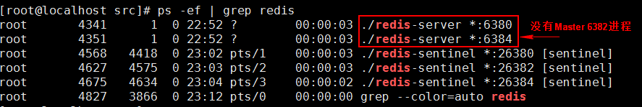

#### （6） Sentinel的起作用

在Master执行shutdown后，稍微等一会Sentinel要进行投票计算，从可用的Slave选举新的Master。

查看Sentinel日志，三个Sentinel窗口的日志是一样的。

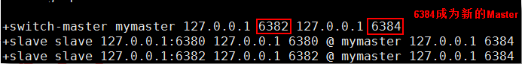

查看新的Master

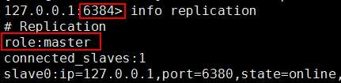

查看原Slave的变化

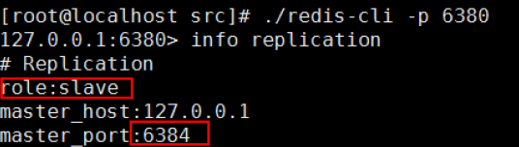

#### （7） 新的Redis加入Sentinel系统，自动加入Master

重新启动6382



查看6384的信息

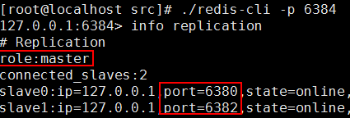

测试数据：在Master写入数据



在6382上读取数据，不能写入

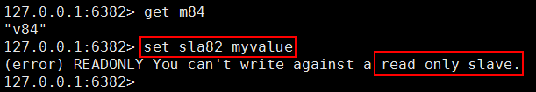

#### （8） 监控

1）Sentinel会不断检查Master和Slave是否正常

2）如果Sentinel挂了，就无法监控，所以需要多个哨兵，组成Sentinel网络，一个健康的

Sentinel至少有3个Sentinel应用。彼此在独立的物理机器或虚拟机。

3）监控同一个Master的Sentinel会自动连接，组成一个分布式的Sentinel网络，互相通信并交换彼此关于被监控服务器的信息

4）当一个Sentinel认为被监控的服务器已经下线时，它会向网络中的其它Sentinel进行确认，判断该服务器是否真的已经下线

5）如果下线的服务器为主服务器，那么Sentinel网络将对下线主服务器进行自动故障转移，通过将下线主服务器的某个从服务器提升为新的主服务器，并让其从服务器转移到新的主服务器下，以此来让系统重新回到正常状态

6）下线的旧主服务器重新上线，Sentinel会让它成为从，挂到新的主服务器下

#### （9） 总结

主从复制，解决了读请求的分担，从节点下线，会使得读请求能力有所下降，Master下线，写请求无法执行

Sentinel会在Master下线后自动执行故障转移操作，提升一台Slave为Master，并让其它Slave成为新Master的Slave

## 4.4 安全设置

### （1） 设置密码

访问Redis默认是没有密码的，这样不安全，任意用户都可以访问。可以启用使用密码才能访问Redis。设置Redis的访问密码，修改redis.conf 中这行requirepass 密码。密码要比较复杂，不容易破解，而且需要定期修改。因为redis 速度相当快，所以在一台比较好的服务器下，一个外部的用户可以在一秒钟进行150K 次的密码尝试，需要指定非常非常强大的密码来防止暴力破解。

#### A、开启访问密码设置

修改redis.conf , 使用vim命令。找到requirepass行去掉注释，requirepass空格后就是密码。

例1：设置访问密码是

修改redis.conf，文件480行左右。原始内容：

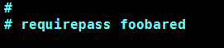

修改后：



查看修改结果：

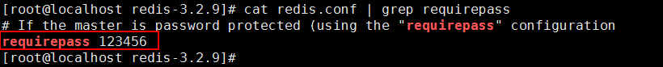

#### B、访问有密码的Redis

如果Redis已经启动，关闭后，重新启动。

访问有密码的Redis两种方式：

①：在连接到客户端后，使用命令auth密码，命令执行成功后，可以正常使用Redis

②：在连接客户端时使用-a密码。例如./redis-cli -h ip -p port-a password

启动Redis

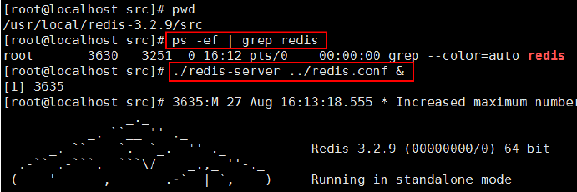

使用①访问

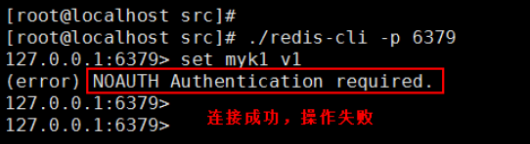

输入命令auth 密码

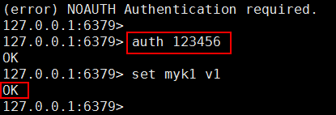

使用②方式

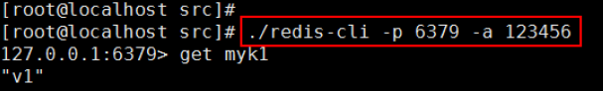

### （2） 绑定ip

修改redis.conf文件，把# bind 127.0.0.1前面的注释#号去掉，然后把127.0.0.1改成允许访问你redis服务器的ip地址，表示只允许该ip进行访问。多个ip使用空格分隔。

例如bind 192.168.1.100 192.168.2.10



### （3） 修改默认端口

修改redis的端口，这一点很重要，使用默认的端口很危险，redis.conf中修改port 6379 将其修改为自己指定的端口（可随意），端口1024是保留给操作系统使用的。用户可以使用的范围是1024-65535



使用-p参数指定端口，例如：./redis-cli -p新设置端口

# 5、Jedis操作Redis

使用Redis官方推荐的Jedis，在java应用中操作Redis。Jedis几乎涵盖了Redis的所有命令。操作Redis的命令在Jedis中以方法的形式出现。jedis完全兼容redis 2.8.x and 3.x.x

 Jedis源码：https://github.com/xetorthio/jedis

 api文档：http://xetorthio.github.io/jedis/

 下载：http://search.maven.org/，搜索jedis

## 5.1、下载Jedis和Commons-Pool

### 5.1.1、下载Jedis

浏览器打开：http://search.maven.org/，搜索jedis。在Download处，点击jar

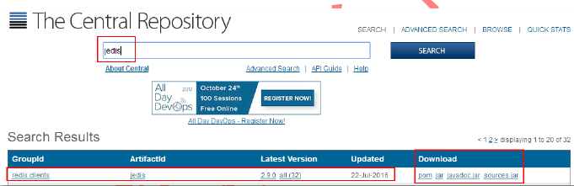

最新的版本jedis-2.9.0

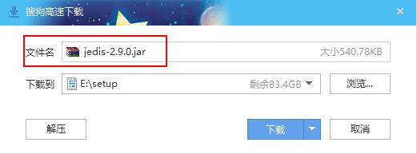

### 5.1.2、下载Commons-Pool

Jedis对象并不是线程安全的，在多线程下使用同一个Jedis对象会出现并发问题。为了避免每次使用Jedis对象时都需要重新构建，Jedis提供了JedisPool。JedisPool是基于Commons Pool 2实现的一个线程安全的连接池

浏览器打开：http://search.maven.org/，搜索commons-pool2。在Download处，点击jar

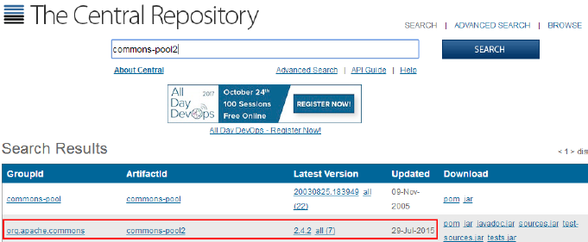

点击“jar”

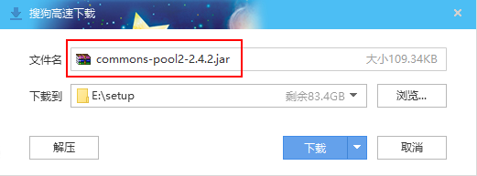

## 5.2、Java应用使用Jedis准备

项目中加入jar:

 jedis-2.9.0.jar

 commons-pool2-2.4.2.jar

加入项目后如图：



### 5.2.1、字符串(string)

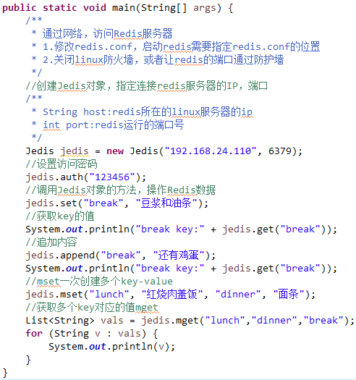

### 5.2.2、Jedis连接实例池

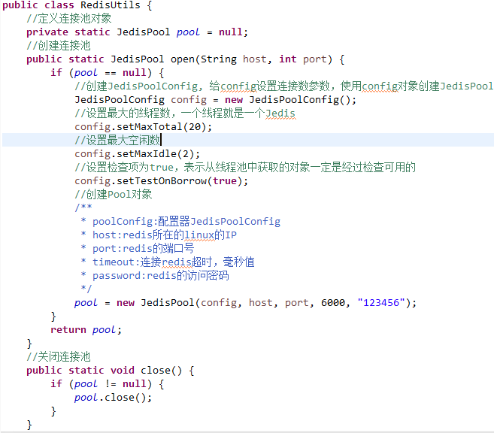

使用连接池

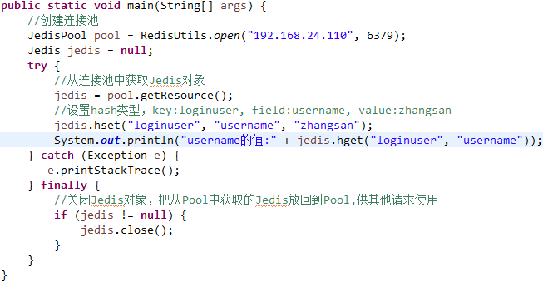

### 5.2.3、哈希（hash）

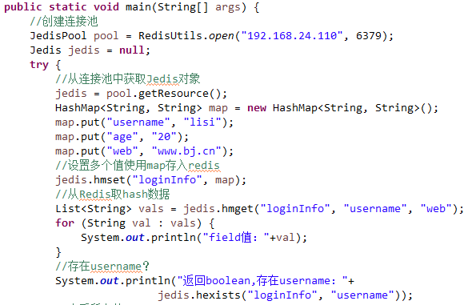

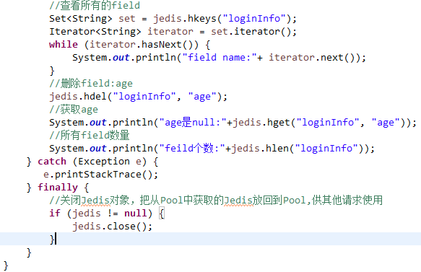

### 5.2.4、列表list

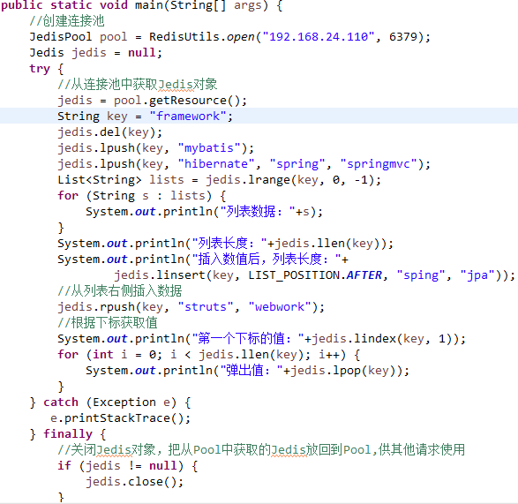

### 5.2.5、集合Set

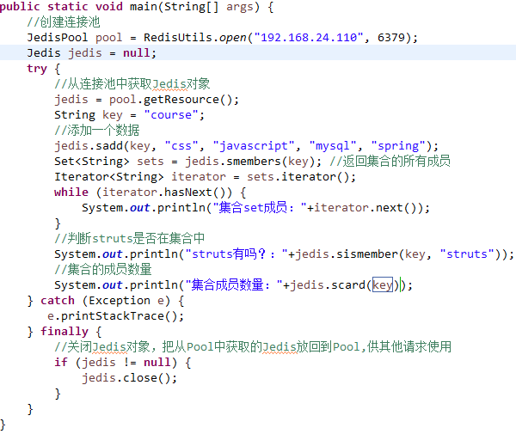

### 5.2.6、有序集合SortedSet

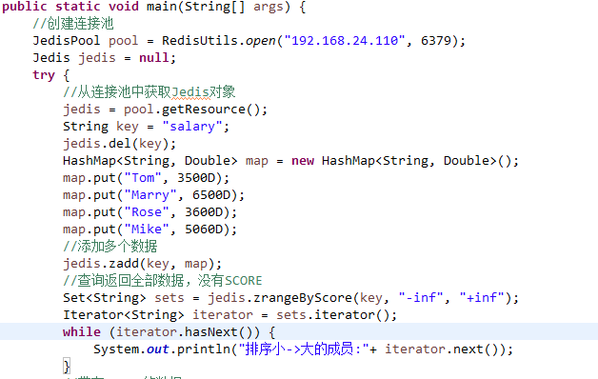

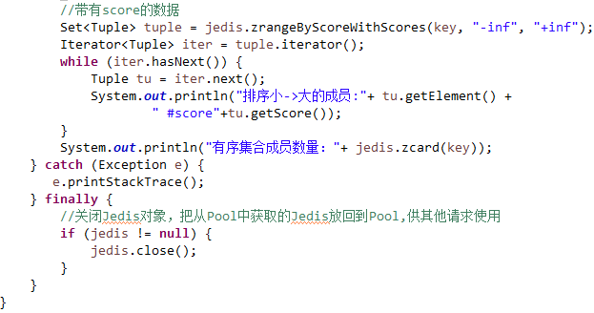

### 5.2.7、事务（Transaction）

